

创新源于实践

《计算机网络原理》

课程实验教学手册

姓 名： 宋耀辉
学 号： 5015230208
专 业： 数字媒体技术T
班 级： 23 级 t2 班
任课教师： 陈永刚
时 间： 25 学年度 下 学期
综合成绩：

信息工程学院《计算机网络原理》课程组

实验情况一览表

实验序号 | 实验名称 | 实验性质 | 学时 | 必做/选做 | 页码
实验一 | 网线制作 | 验证性 | 2 | 必做 | 4-6
实验二 | 交换机路由器基本配置 | 验证性 | 2 | 必做 | 7-9
实验三 | VLAN的基本配置 | 设计性 | 2 | 必做 | 10-12
*实验四 | 对等网的组建与测试 | 设计性 | 2（课下完成） | 必做 | 13-15
实验五 | 常用网络测试命令 | 验证性 | 2 | 必做 | 16-18
实验六 | 静态路由和动态路由 | 设计性 | 2 | 必做 | 19-21
实验七 | 网络地址转换 | 综合性 | 2 | 必做 | 22-24
实验八 | TCP/IP协议分析 | 验证性 | 2 | 必做 | 25-27
实验九 | WWW、FTP服务器配置 | 综合性 | 2 | 必做 | 28-30

实验八

实 验 基 本 信 息 | 实验名称：TCP/IP协议分析
实 验 基 本 信 息 | 实验时间：2025 年 5 月 12 日 |  | 实验地点： 鲲鹏 实验室
实 验 基 本 信 息 | 实验目的：  （1）了解TCP/IP的主要协议和协议层次结构；  （2）分析ICMP报文格式和协议内容并了解其应用；  （3）通过分析ARP协议的解析过程理解其工作原理。
实 验 基 本 信 息 | 实验要求：  初步了解TCP/IP的主要协议和协议的层次结构；通过在位于同一网段和不同网段的主机之间执行Ping命令，截获报文，分析ARP协议报文结构，并分析ARP协议在同一网段内和不同网段间的解析过程；通过分析上述截获报文分析ICMP报文。
实验前的  预习情况 | 实验预习：IP、ARP、ICMP及MAC帧格式分析  1. 实验目的  本实验旨在通过Wireshark抓包工具，捕获主机间Ping命令产生的网络报文，分析IP、ARP、ICMP协议及MAC帧的格式与工作原理，加深对网络协议栈的理解。  2. 实验原理  - IP协议：负责网络层寻址和路由，分析其头部字段（如TTL、源/目的IP）。  - ARP协议：实现IP到MAC地址的映射，观察请求/响应报文结构。  - ICMP协议：通过Ping命令触发，分析回显请求（Echo Request）和应答（Reply）报文。  - MAC帧：数据链路层封装格式，关注源/目的MAC地址及帧类型字段。  3. 实验步骤  - 安装Wireshark并选择正确的网卡。  - 在主机A执行ping 主机B，同时用Wireshark捕获流量。  - 过滤ARP、ICMP报文，逐层解析各协议字段。  4. 预期结果  - 验证IP头部长度、ARP的请求/响应过程、ICMP报文类型及MAC帧的封装格式。  - 理解协议间的协作关系（如Ping触发ARP→ICMP→IP→MAC的全流程）。  5. 注意事项  - 确保两台主机在同一局域网。  - 过滤无关流量（如使用icmp || arp过滤器）。
实验过程描述 |  | 1、命令行窗口（以管理员身份运行），创建以自己学号后4位命名的文件夹，进入该文件夹，看arp缓存信息  C:\1101\ arp -a  结果（截图）  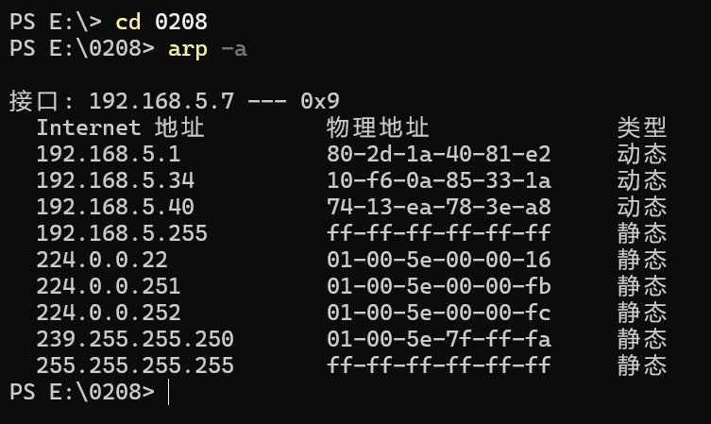  2、清空ARP缓存，再进行查看（截图）  忘记截图了，不敢sudo提权  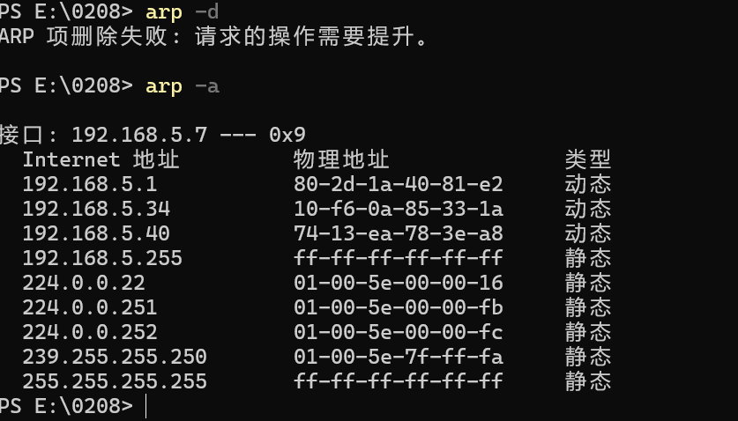  3、运行WireShark，开始截获数据报文；在命令行窗口中执行ping命令（ping邻座同学，自己的电脑为PCA，邻座同学为PCB）。执行完之后，停止报文截获，保存信息Ping1－学号。  Ping命令截图  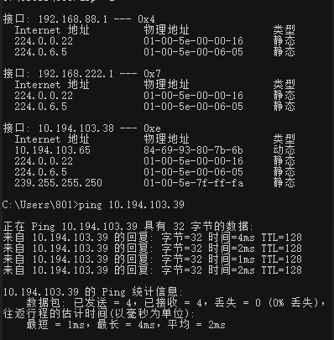  4 再次查看ARP缓存信息：  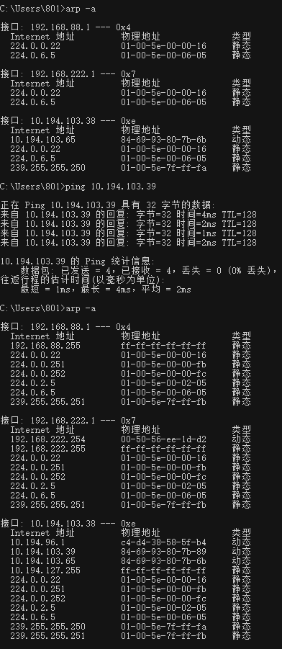  5、抓取报文分析  （1）统计“Protocol”字段填空：有 2 个ARP报文。  （2）在所有报文中，ARP报文中ARP协议树的Opcode字段有两个取值1、2，两个取值分别表达什么信息？  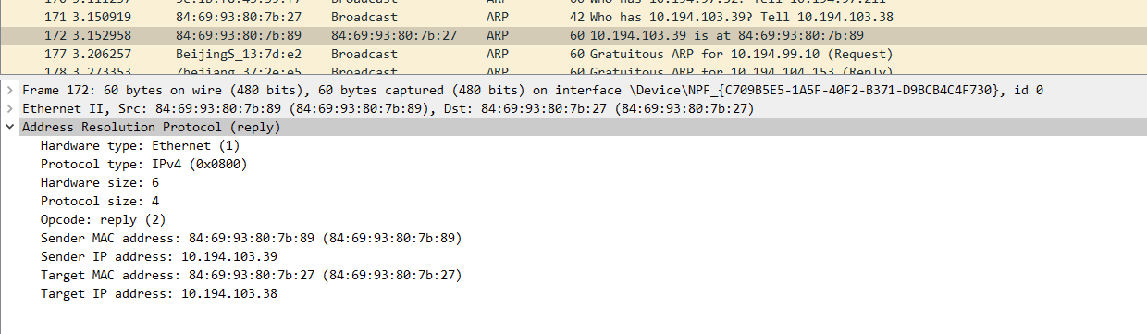  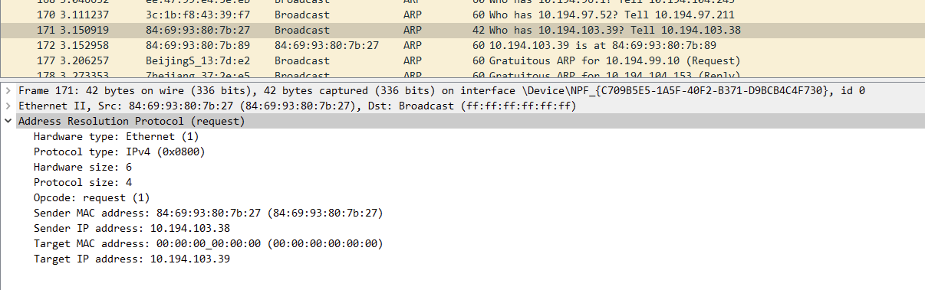  - Opcode = 1：表示 ARP 请求（Request），用于询问目标IP对应的MAC地址（例如：Who has 10.194.103.39?）。  - Opcode = 2：表示 ARP 应答（Reply），用于回复请求方目标IP的MAC地址（例如：10.194.103.39 is at 84:69:93:80:70:89）。  （3）选中第一条ARP请求报文和第一条ARP应答报文，将ARP请求报文和ARP应答报文中的字段信息填入表5-1。  表8-1 ARP请求报文和ARP应答报文的字段信息  步骤6 分析如果PCA、PCB在同一网段，表5-1中ARP请求报文的Target IP Address是什么？如果不在同一网段，Target IP Address应是什么？（注：可以在做完步骤13再来回答这个问题）  - PCA和PCB在同一网段  - Target IP：PCB的IP地址（直接问PCB的MAC）。  - PCA和PCB在不同网段  - Target IP：PCA的网关IP地址（问网关的MAC，不关心PCB的IP）。  总结：  - 同网段 → 目标主机IP。  - 不同网段 → 网关IP。  步骤7 分析截获的ARP请求报文，其封装在MAC中时，Destination地址是多少？帧中类型字段的值是多少？  ARP请求报文的MAC封装信息（极简版）  - Destination MAC地址：FF:FF:FF:FF:FF:FF（广播地址，全网询问）。  - 类型字段（EtherType）：0x0806（表示封装的是ARP协议）。  总结：  - ARP请求是广播发送，目标MAC全F。  - 类型字段0x0806固定标识ARP报文。  步骤8 分析截获的ICMP报文。  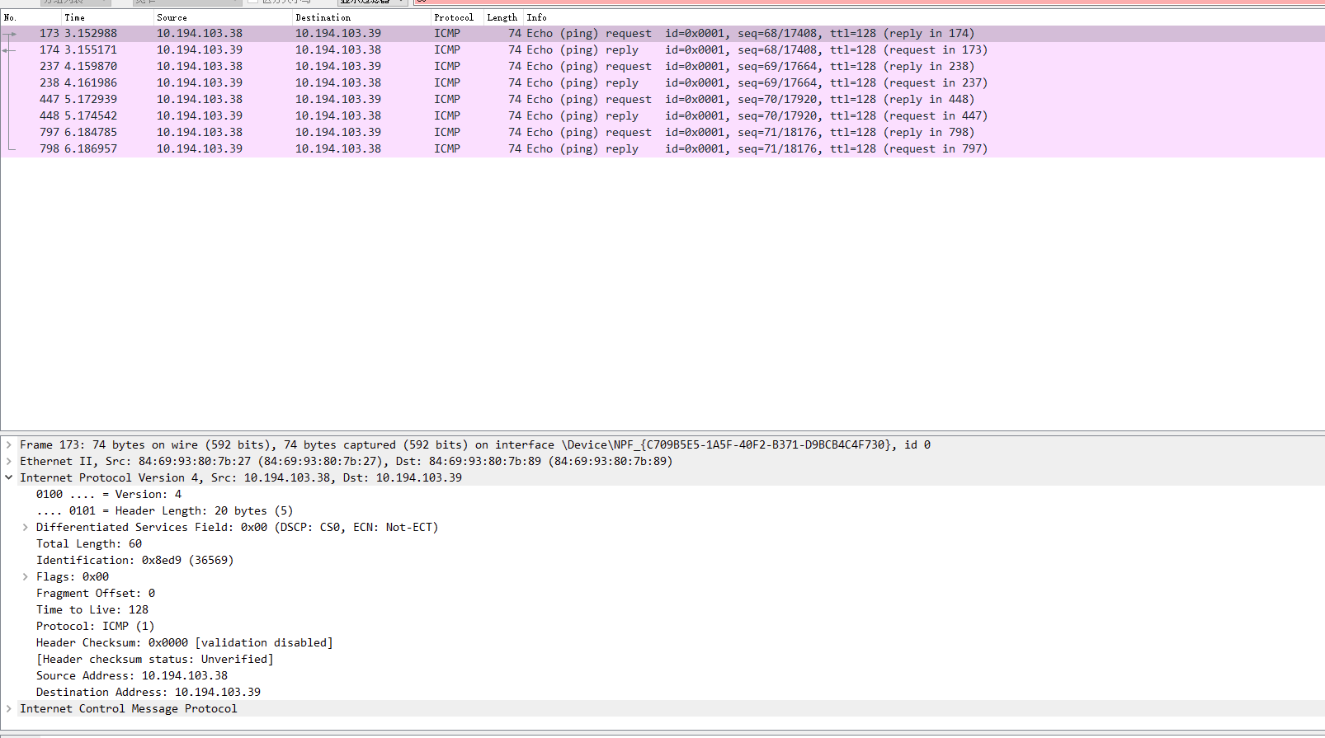  共有 8 个ICMP报文，分别属于哪些种类？对应的种类和代码字段分别是什么？  1. ICMP报文种类及代码字段  关键字段解析  - Type字段：  - 8：表示Echo Request（请求）。  - 0：表示Echo Reply（回复）。  - Code字段：  - 均为 0（标准Ping操作无子类型）。  步骤9 分析第1个ICMP报文的IP协议部分，填写下面表格。  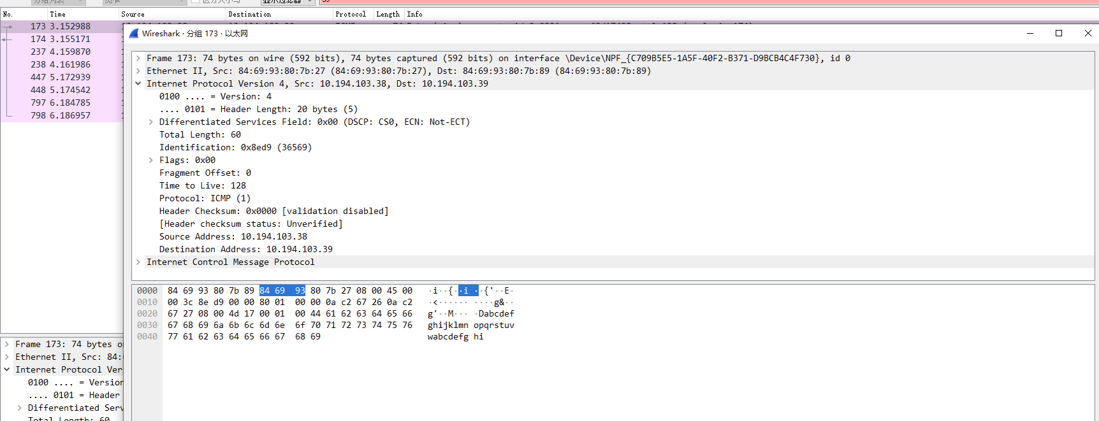  步骤10分析第1个ICMP报文的帧首部与尾部信息，填写下面表格  步骤11 重复步骤3。将此次结果命名为Ping2-学号。  步骤12 分析文件Ping2-学号，将其与Ping1－学号比较，文件Ping2－学号中截获的报文信息，少了什么报文？简述ARP Cache的作用。  步骤13 分析步骤8截获的MAC帧，与发送方发送的数据帧相比较，看少了哪些字段？为什么？
  字段项 | ARP请求数据报文 | ARP应答数据报文
  链路层Destination项 | Broadcast（全FF:FF:FF:FF:FF:FF） | 84:69:93:80:70:27（请求方MAC）
  链路层Source项 | 84:69:93:80:70:27（请求方MAC） | 84:69:93:80:70:89（应答方MAC）
  网络层Sender MAC Address | 84:69:93:80:70:27 | 84:69:93:80:70:89
  网络层Sender IP Address | 10.194.103.38（请求方IP） | 10.194.103.39（应答方IP）
  网络层Target MAC Address | 00:00:00:00:00:00（请求时未知，填充0） | 84:69:93:80:70:27（请求方MAC）
  网络层Target IP Address | 10.194.103.39（询问的目标IP） | 10.194.103.38（请求方IP）
  帧类型 | 种类 | Type字段 | Code字段 | 说明
  Echo Request | 查询报文（Query） | 8 | 0 | Ping请求（如Frame 173/237/447/797）
  Echo Reply | 响应报文（Response） | 0 | 0 | Ping回复（如Frame 174/238/448/7
  询问请求报文 |  | 询问应答报文
  IP字段名 | 字段值 | IP字段名 | 字段值
  首部长度 | 20 bytes | 首部长度 | 20 bytes
  总长度 | 74 bytes | 总长度 | 74 bytes
  标识 | 随机值 | 标识 | 0x0081
  NF | 1 | NF | 1
  MF | 0 | MF | 0
  片偏移 | 0 | 片偏移 | 0
  协议 | 1 | 协议 | 1
  SRC | 10.194.103.38 | SRC | 10.194.103.39
  DST | 10.194.103.39 | DST | 10.194.103.38
  此报文文类型 |  | ICMP 请求报文
  此报文的基本信息（数据报文列表窗口中的I项的内容）
  Ethernet Ⅱ协议树中 | Source字段值 | 84:69:93:80:70:27
  Ethernet Ⅱ协议树中 | Destination字段值 | 84:69:93:80:70:89
  Ethernet Ⅱ协议树中 | 类型字段值 | 0x0800
  Ethernet Ⅱ协议树中 | FCS字段值 | 通常Wireshark不显示
  Internet Protocol协议树中 | Source字段值 | 10.194.103.38
  Internet Protocol协议树中 | Destination字段值 | 10.194.103.39
回答问题 |  | - 在网络课程学习中， ETHERNETII规定了以太网MAC层的报文格式分为7字节的前导符，1字节的起始符，6字节的目的MAC地址，6字节的源MAC地址，2字节的类型、数据字段和4字节的数据校验字段。对于选中的报文，缺少哪些字段，为什么?  选中的报文（如Wireshark抓取的ICMP请求/回复帧）缺少前导符（7字节）和起始符（1字节），因为：  - 前导符和起始符：由网卡在物理层处理，Wireshark捕获的是数据链路层及以上内容，默认不显示。  - FCS（校验字段）：可能被网卡丢弃，Wireshark通常不捕获（显示为“未校验”）。  保留字段：  - 源/目的MAC（6字节）、类型（2字节）、数据（IP+ICMP）。  原因：抓包工具通常过滤物理层细节，聚焦有效数据。  - ARP协议工作在哪一层?作用是什么?  工作层：数据链路层（MAC）与网络层（IP）之间，属于网络层协议（但直接为链路层服务）。  作用：通过广播询问，将目标IP地址解析为对应的MAC地址，实现同一局域网内设备通信。
实验成绩 |  | 教师签名：

